АНКЕТА для первичного консультирования

Заполните, пожалуйста, контактную информацию
ФИО 
Город 
Страна
Адрес эл. почты
Номер телефона

Дата рождения
Дата


Напишите свой рост и вес

Оцените свой уровень тревожности и депрессии
очень высокий
средний
низкий
Для ваших комментариев 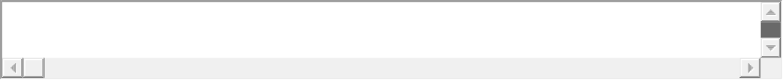

Оцените свой уровень пищеварения
Хорошее (отсутствуют газы, урчание, стул регулярный)
Среднее (периодически возникают симптомы дисбаланса)
Плохое
Укажите, какие именно симптомы плохого пищеварения Вас беспокоят

Оцените работу своей дыхательной системы
Хорошая (не бывает одышки, глубина дыхания хорошая, не бывает ночных апноэ)
Средняя (после нагрузки возникает одышка, но быстро проходит, периодически кашель)
Плохая (частая и долго не проходящая одышка, ночное апноэ, хронический кашель)
Опишите конкретные симптомы со стороны дыхательной системы

Учащенное сердцебиение
не возникает или возникает при спортивной нагрузке, но быстро приходит в норму
возникает иногда при нагрузке, долго приходит в норму
возникает без нагрузки
Ваши комментарии

Газы, урчание и запор - оцените степень проявления данных симптомов
часто
иногда
почти никогда
Ваши комментарии

Оцените работу своей системы выделения (мочеиспускание)
хорошая, отеков не возникает
средняя, бывает отечность после соленого
плохая, частые отеки ног и под глазами
Произвольные комментарии

Гинекология - женщины. Оцените регулярность менструаций, уровень ПМС, болезненность первого дня менструаций, набухание молочных желез перед менструацией
Симптомы отсутствуют, все хорошо
Проявлены 50% симптомов, в комментариях опишите, какие именно
Присутствуют 100% симптомов, в комментариях опишите, какие именно
Опишите возникающие у вас симптомы и их частоту

Оцените частоту проявления у вас респираторных заболеваний
часто - 2 раза в месяц
средне - 1 раз в месяц
редко - 1 раз за зимний период
не болею
Произвольные комментарии

Существуют ли у вас какие-либо хронические заболевания, если да, то какие?
нет
да
Опишите: какие хронические заболевания у вас существуют, как давно и как проявляются

Существуют ли у вас какие-либо кожные заболевания, хронические воспаления, высыпания (акне), аллергия?
да
нет
Если существует, то опишите на каких местах на теле, и как проявляется

Как вы переносите продукты, содержащие глютен, сахара, молочный белок?
хорошо
плохо
Что именно из перечисленного вы переносите плохо?

Существуют ли у вас проблемы со стороны эндокринологии?
да
нет
какие именно, опишите

Принимаете ли Вы какие-либо препараты западной медицины? Если да, то напишите, какие именно.
1
2
3
4
5
6
7
8
9
10

Принимаете ли Вы какие-либо БАДы и витамины, если да, то какие?
1
2
3
4
5
6
7
8
9
10
11
12
13
14
15

Напишите, пожалуйста, максимально честно, что Вы ели за два последних дня? Это важно для составления протокола лечения.
Завтрак 1
Обед 1
Ужин 1
Завтрак 2
Обед 2
Ужин 2

Если были перекусы, напишите дополнительно, что ели. Если были кофе/чай с молоком в перерывах, также укажите письменно (все перекусы).
Ниже:

Пометьте, какие продукты из перечисленных вы употребляли за последние несколько недель?
сахар и сахаросодержащие продукты
гидрогенизированные жиры (трансжиры, включая майонез)
кукурузное масло
искусственные заменители сахара
глутамат натрия (содержится в корейской моркови и т д)

Жили ли вы в районах с сильным атмосферным загрязнением? Если да, то какие загрязнения там присутствовали?
да
нет
опишите детали

Любые ваши комментарии, которые помогут поставить диагноз и назначить протокол лечения
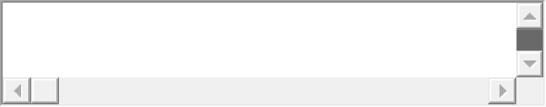

Насколько вы замотивированы на получение результата?
очень хочу вылечиться, готов выделить время для восстановления своего здоровья, 2-3 часа в день
хочу вылечиться, но времени могу выделить немного, не более 1 часа в день.
хочу вылечиться, времени нет, мне нужны совсем краткие инструкции, не более 30 минут в день

